KOCHANE MINIONKI

Już wycinaliśmy, kolorowaliśmy, rozmawialiśmy o Wielkanocy teraz czas na trening liczenia. Powodzenia.

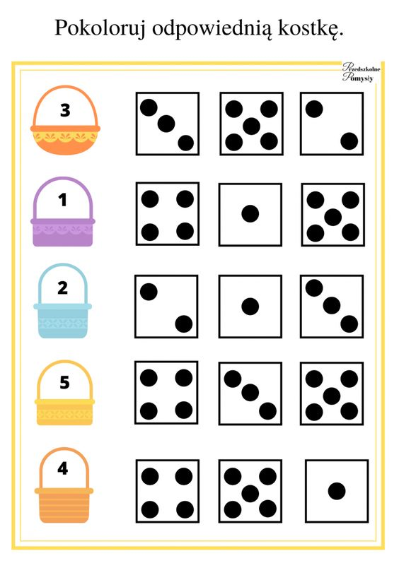

Oto propozycja bardzo prostej pracy plastyczne. Poproście mamę o kilka płatków kosmetycznych. przyklejcie je na zielona kartkę oraz pomalujcie na żółty i czerwony kolor. Możecie domalować trawkę, kwiatki kurczaczkowi a także chmurki i słoneczko. A może zrobicie też Wielkanocnego zajączka.

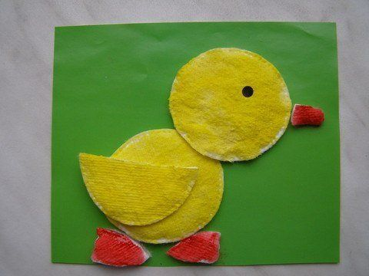

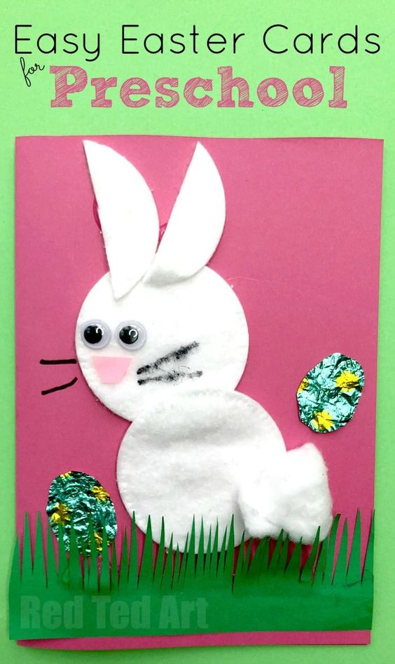

Eksperyment z jajkami
Dlaczego jedno jajko tonie a drugie nie? Kto wie? Do jednego słoiczka wsypcie cukier, a do drugiego sol i przekonajcie się sami :)

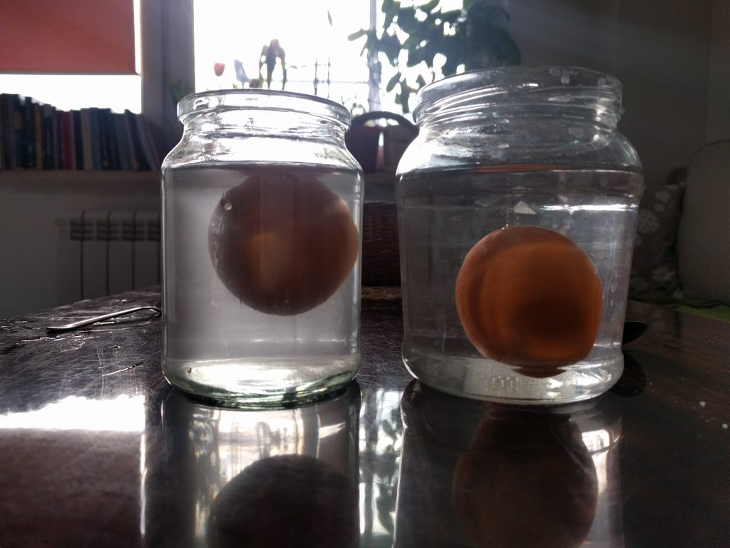

A teraz rozwiążcie zagadkę która przeczytają Wam rodzice.

Mogą to robić chłopcy i dziewczynki,
Dorośli to robią czasami.
Robimy to zwykle wtedy,
Gdy dobry humor mamy,
Gdy ktoś powie coś śmiesznego,
Kiedy zdarzy się coś miłego.
A każdy wam powie,
Że on to – zdrowie.
(rozwiązanie: śmiech)



Rodzice czytają swoim pociechom zdania, jeżeli dzieci uważają, że któraś informacja nie jest prawdziwa, niech zawołają „prima aprilis”:

- W warszawskim ZOO przyszedł na świat słoń, który zamiast trąby miał skrzypce. (prima aprilis)

- W kwietniu w ogrodach sadzi się wiele roślin. (to możliwe)

- Latem bardzo często pada śnieg (prima aprilis)

- W warszawskim ZOO przyszedł na świat słonik, który ważył 100 kilogramów. (to możliwe)

- Brązowe krowy zamiast mleka dają kakao. (prima aprilis)

- Od jutra słońce zacznie świecić na niebiesko. (prima aprilis)

- Od dzisiaj kierowcą autobusu będzie mogło zostać dziecko, które ukończyło 6 lat. (prima aprilis)

